三井不動産ホテルマネジメント
- https://corp.gardenhotels.co.jp/company/
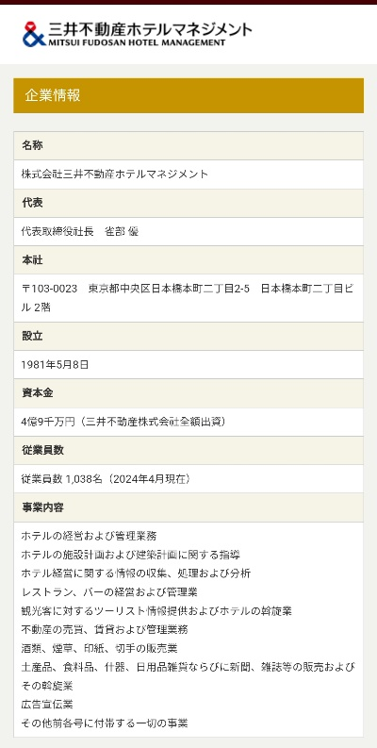

- 연간 결산서
https://www.mitsuifudosan.co.jp/corporate/ir/library/news/2023/pdf/news_230510.pdf
- 사업 계획서
https://www.mitsuifudosan.co.jp/corporate/innovation2030/
- 회사 비젼
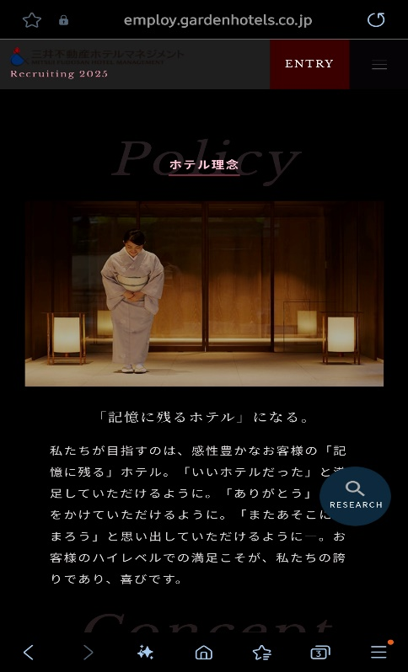

- 평판
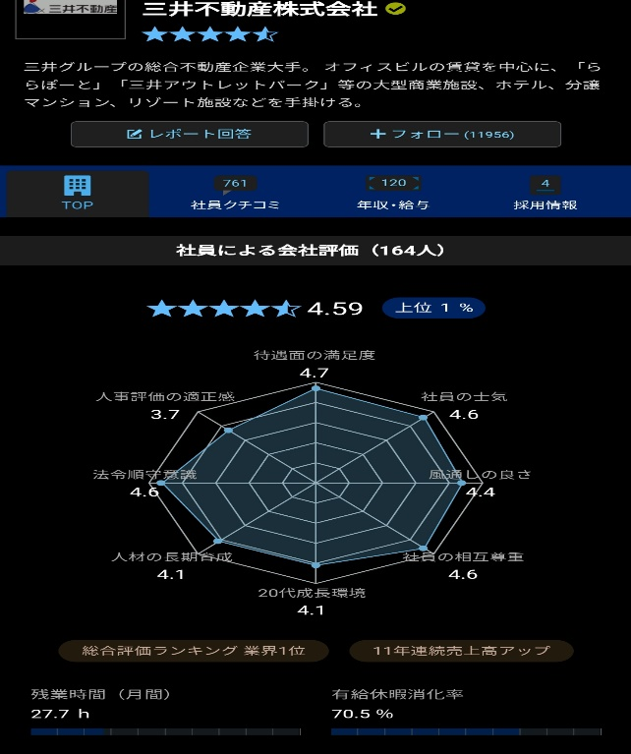
- 신입공고
